TRƯỜNG ĐẠI HỌC BÁCH KHOA
KHOA CÔNG NGHỆ THÔNG TIN



ĐỒ ÁN LẬP TRÌNH TÍNH TOÁN

ĐỀ TÀI: XÂY DỰNG ỨNG DỤNG ĐẶT MÓN ĂN VÀ THANH TOÁN ĐƠN HÀNG.

Giáo viên hướng dẫn: TRẦN HỒ THỦY TIÊN

Sinh viên thực hiện:

Đặng Gia Khiêm LỚP: 25T-DT2 NHÓM: 2
Nguyễn Minh Hiển LỚP: 25T-DT2 NHÓM: 2

Đà Nẵng, 06/2026

MỤC LỤC
MỤC LỤC 1
DANH MỤC HÌNH VẼ 3
MỞ ĐẦU 1
1. TỔNG QUAN ĐỀ TÀI 1
2. CƠ SỞ LÝ THUYẾT 1
2.1. Ý tưởng 1
2.2. Cơ sở lý thuyết 1
3. TỔ CHỨC CẤU TRÚC DỮ LIỆU VÀ THUẬT TOÁN 1
3.1. Phát biểu bài toán 1
3.2. Cấu trúc dữ liệu 1
3.3. Thuật toán 1
4. CHƯƠNG TRÌNH VÀ KẾT QUẢ 1
4.1. Tổ chức chương trình 1
4.2. Ngôn ngữ cài đặt 1
4.3. Kết quả 1
4.3.1. Giao diện chính của chương trình 1
4.3.2. Kết quả thực thi của chương trình 1
4.3.3. Nhận xét đánh giá 1
5. KẾT LUẬN VÀ HƯỚNG PHÁT TRIỂN 1
5.1. Kết luận 1
5.2. Hướng phát triển 1
TÀI LIỆU THAM KHẢO 2
PHỤ LỤC 3

DANH MỤC HÌNH VẼ
No table of figures entries found.

MỞ ĐẦU

Mục đích thực hiện đề tài: Nghiên cứu, vận dụng các kiến thức để xây dựng và phát triển một ứng dụng đặt món ăn và thanh toán đơn hàng, nhằm hỗ trợ công việc cho nhân viên một cách thuận tiện và dễ dàng hơn.
Mục tiêu đề tài:
-Tạo ra một ứng dụng đặt món ăn và tự động thanh toán đơn giản bằng ngôn ngữ lập trình C
-Cho phép người dùng được quyền đưa vào thông tin món ăn, áp dung các thao tác đọc và ghi file, nhập mã giao dịch để bắt đầu ngày làm việc, nhập mã món ăn và số lượng món ăn để đặt món, tín toán và in ra hóa đơn cho khách hàng bằng các kĩ năng, kiến thức đã học từ các môn như kĩ thuật lập trình, cấu trúc dữ liệu,…
Phạm vi và đối tượng nghiên cứu: Tập trung vào cấu trúc của mảng một chiều, mảng song song, kiểu dữ liệu struct và các thuật toán thao tác với mảng, file để hoàn thiện một chương trình.
Phương pháp nghiên cứu:
-Tìm hiểu, sử dụng các tài liệu phổ biến
-Làm việc nhóm, trao đổi, thảo luận cùng nhau để tổng hợp những ý kiến, quan điểm
Cấu trúc của đồ án môn học:
-Tìm hiểu tổng quan về đề tài
-Cơ sở lý thuyết cần có
-Ý tưởng và thuật toán
-Viết chương trình và sửa lỗi
- Đưa ra kết luận

TỔNG QUAN ĐỀ TÀI
Trong thời đại phát triển của công nghệ, con người dần hướng tới sự nhanh chóng và tiện lợi. Đối với lĩnh vực ẩm thực cũng vậy, việc tạo ra một ứng dụng để có thể đặt món ăn và thanh toán các đơn hàng một cách nhanh chóng chính là cách hiệu quả để tiếp cận với người dùng ở mọi nơi. Với đề tài “Xây dựng ứng dụng đặt món ăn và thanh toán đơn hàng.”, mục đích của đề tài là vận dụng các kiến thức lập trình cơ bản trong ngôn ngữ C để tạo ra một công cụ quản lý đơn hàng đơn giản, nhằm tối ưu hóa quy trình dịch vụ ăn uống.

CƠ SỞ LÝ THUYẾT

Ý tưởng
- Bắt đầu một ngày, thu ngân nhập vào một mã giao dịch.
- Chương trình in ra Menu các món ăn của nhà hàng. Cho phép khách hàng nhập vào các món ăn cần đặt với số lượng tương ứng. Chương trình sẽ tính tổng, giảm giá nếu có và in ra hóa đơn.
- Khách hàng được phép nhập tối đa 5 món và nhập vào 0 0 khi không chọn thêm món. Vì vậy, khi khách hàng đã chọn đủ 5 món thì tiến trình chọn món cũng kết thúc ngay lập tức và in ra Hóa đơn mà không cần khách hàng phải nhập vào 0 0.
- Khách hàng sẽ được giảm giá 25% nếu Tổng đơn hàng >= 2 triệu.
- Kết thúc một ngày thu ngân sẽ nhập vào mã giao dịch trên. Chương trình thống kê in ra toàn bộ các đơn hàng đã có trong ngày và ghi ra file.

Cơ sở lý thuyết
2.2.1. Sử dụng các thuật toán thao tác với struct.
Struct (cấu trúc) trong ngôn ngữ C là kiểu dữ liệu do người dùng tự định nghĩa, cho phép gom nhóm nhiều biến (hay thuộc tính) khác nhau, có thể khác kiểu dữ liệu, vào cùng một đối tượng. Chúng ta định nghĩa struct bằng từ khóa struct, sau đó sử dụng dấu chấm “.” hoặc con trỏ “->” để truy cập các thành phần.

-Dạng tổng quát:
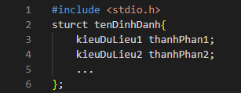

-Ví dụ và khai báo:
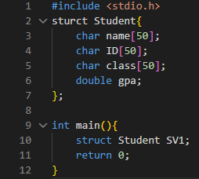

-Ứng dụng cụ thể trong bài toán:
- Hàm struct food lưu thông tin món ăn:
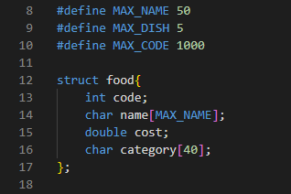

- Hàm struct order cho các món được đặt:
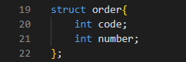

- Hàm struct bill để quàn lý hóa đơn:
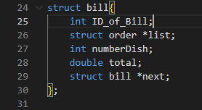

2.2.2: Cấp phát bộ nhớ động và Con trỏ
Trong chương trình, con trỏ được sử dụng để xây dựng các cấu trúc dữ liệu động như cây nhị phân (lưu thực đơn) và danh sách liên kết (lưu hóa đơn). Việc sử dụng cấp phát động thông qua hàm malloc() giúp chương trình không bị giới hạn kích thước như mảng tĩnh, cho phép thêm hoặc xóa dữ liệu trong quá trình thực thi một cách linh hoạt.
2.2.2.1: Con trỏ
Con trỏ là một tham chiếu đến một đối tượng khác:
- Đối tượng khác này đôi khi được gọi là " đối tượng được trỏ đến "(pointee)
- Đối tượng được trỏ đến thường là một biến, hoặc cũng có thể là một hàm (thủ tục – a procedure).
- Nội dung của con trỏ cho biết bạn cần tìm ở đâu để tìm thấy đối tượng cần quan tâm.
- Khai báo của con trỏ cho biết nó trỏ đến đâu.
Ví dụ:
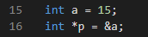
Nghĩa là p trỏ tới a, *p=10

Tham chiếu và giải tham chiếu:
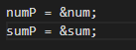
- Chúng ta sử dụng toán tử "&" để lấy địa chỉ của một biến và lưu trữ nó trong một biến con trỏ. VD:

Sau đó chúng ta sử dụng toán tử “*” để giải tham chiếu con trỏ. VD:
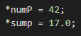
*numP = 42 tương đương với num = 42
*sumP = 17.0 tương đương với sum = 17.0

2.2.2.2: Cấp phát động
- Ngôn ngữ lập trình C đi kèm với một thư viện các hàm để quản lý bộ nhớ trên heap , nằm trong một tệp tiêu đề có tên là <stdlib.h>. Trong đó, hàm malloc() là hàm thông dụng nhất trong việc cấp phát bộ nhớ. Hàm malloc() (viết tắt của memory allocate - cấp phát bộ nhớ ) sẽ cấp phát một vùng nhớ mới trên heap, bao gồm một số byte do chúng ta chọn. Trả về con trỏ đến byte đầu tiên trong vùng nhớ vừa được cấp phát.
Cú pháp:
- Bên cạnh đó, chúng ta còn có hàm free với chức năng lấy con trỏ đến vùng nhớ đã được cấp phát trước đó malloc và giải phóng nó, tạo không gian bộ nhớ để sử dụng cho việc cấp phát trong tương lai.
Trong bài toán “Xây dựng ứng dụng đặt món ăn và thanh toán đơn hàng”, con trỏ và cấp phát bộ nhớ động được ứng dụng cụ thể như sau:
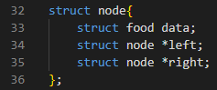
- Xây dựng cây nhị phân để lưu thực đơn (menu):
Mỗi món ăn được lưu trữ trong một nút (node) của cây. Mỗi node chứa dữ liệu món ăn và hai con trỏ left và right để liên kết tới các node khác. Các node được cấp phát động bằng malloc() khi thêm món mới, do đó số lượng món ăn không bị giới hạn trước.

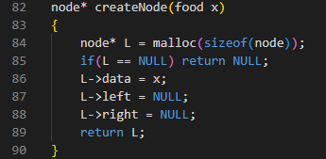

- Xây dựng danh sách liên kết để quản lý hóa đơn:
Mỗi hóa đơn được biểu diễn bằng một node trong danh sách liên kết. Các node được nối với nhau thông qua con trỏ next. Khi phát sinh hóa đơn mới, chương trình sẽ cấp phát thêm bộ nhớ và liên kết vào danh sách, giúp số lượng hóa đơn có thể tăng linh hoạt theo nhu cầu thực tế.
Những lợi ích ta có thể có được khi sử dụng con trỏ và cấp phát động:
- Cho phép xây dựng các cấu trúc dữ liệu linh hoạt như cây và danh sách liên kết
- Không cần xác định trước kích thước dữ liệu
- Tiết kiệm bộ nhớ do chỉ cấp phát khi cần thiết
- Phù hợp với các bài toán có dữ liệu thay đổi trong quá trình thực thi
2.2.3. Cây nhị phân tìm kiếm (Binary Search Tree - BST)
- Cây nhị phân (Binary Tree) là một cấu trúc dữ liệu cây mà mỗi nút có nhiều nhất hai nút con, được gọi là con trái (left child) và con phải (right child).
- Cây nhị phân tìm kiếm (Binary Search Tree- BST) là một cấu trúc dữ liệu cây nhị phân có gốc với khóa của mỗi nút trung gian có giá trị lớn hơn mọi khóa ở cây con trái và nhỏ hơn mọi khóa ở cây con phải tương ứng. Nhờ tính chất đó, BST sẽ cho phép thực hiện thao tác như tìm kiếm, chèn, xóa với hiệu quả cao.
- Trong đề tài này, ứng dụng của BST dùng để lưu menu, tìm kiếm nhanh theo ID món ăn, và trong in danh sách món ăn
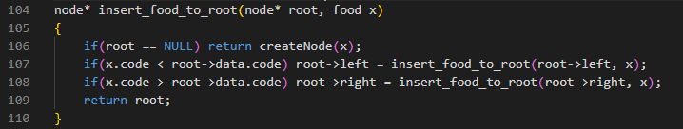
Quá trình chèn món ăn vào một “cây” trong bài toán:
Nguyên tắc hoạt động chính:
- Nếu cây rỗng, tạo node mới làm gốc
- Nếu ID của món ăn nhỏ hơn node hiện tại → chèn vào cây con bên trái
- Nếu lớn hơn → chèn vào cây con bên phải
- Quá trình được thực hiện đệ quy cho đến khi tìm được vị trí phù hợp
  - Giúp cấu trúc của cây luôn duy trì sau mỗi lần chèn
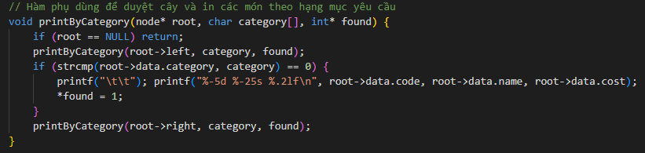
Để hiển thị danh sách món ăn, chương trình sử dụng phương pháp duyệt cây theo thứ tự tiền tự:

PP này sẽ duyệt lần lượt từ node gốc, tới cây con bên trái và bên phải => Toàn bộ món ăn sẽ được hiển thị
2.2.4. Danh sách liên kết đơn
- Danh sách liên kết đơn (Single Linked List) là một cấu trúc dữ liệu động, nó là một danh sách mà mỗi phần tử đều liên kết với phần tử đúng sau nó trong danh sách. Mỗi phần tử (được gọi là một node hay nút) trong danh sách liên kết đơn là một cấu trúc có hai thành phần:
- Thành phần dữ liệu: lưu thông tin về bản thân phần tử đó.
- Thành phần liên kết: lưu địa chỉ phần tử đứng sau trong danh sách, nếu phần tử đó là phần tử cuối cùng thì thành phần này bằng NULL.
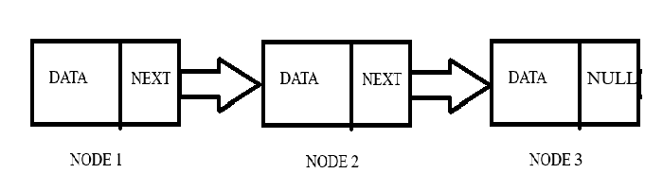
Cấu trúc tổng quát:

Trong bài toán này, danh sách liên kết đơn được sử dụng để lưu trữ danh sách các hóa đơn phát sinh trong ngày, giúp việc thêm mới một hóa đơn vào cuối danh sách diễn ra dễ dàng.
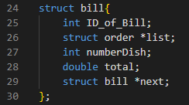

Ở đây để liên kết các node với nhau( ví dụ như để tạo một hóa đơn mới): Chúng ta cho bill->next =NULL; , nếu danh sách rỗng, ta gán node head chính là bill mới(gọi là newBill). Trong trường hợp danh sách không rỗng, ta sẽ duyệt đến khi tìm được node cuối(gọi là lastBill). Khi đó ta cho lastBill->next = newBill;
Code minh họa logic:
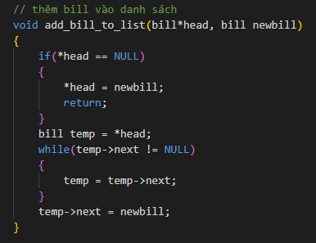

Danh sách liên kết đơn rất hữu ích với bài toán này vì nó giúp ta thêm mới được hóa đơn một cách linh hoạt mà không cần biết số lượng hóa đơn, giúp quản lý dữ liệu một cách hiệu quả.
2.2.5. Các thư viện và hàm mặc định trong ngôn ngữ C
Tất nhiên, để thực hiện được một chương trình trong ngôn ngữ C, các thư viện đóng vai trò không thể thiếu đối với bất cứ bài toán nào. Ở đây, chúng ta có thể nhắc đến một số thư viện tiêu biểu đã sử dụng như:
- <stdio.h>
Thư viện này cung cấp các hàm nhập xuất dữ liệu:
- printf(): dùng để hiển thị thông tin ra màn hình
- scanf(): dùng để nhập dữ liệu từ người dùng
- fopen(), fclose(): dùng để mở và đóng file
- fgets, getchar: Xử lý chuỗi và bộ nhớ đệm
- fprintf(): dùng để ghi dữ liệu vào file
Các hàm này được sử dụng để xây dựng giao diện menu và lưu trữ hóa đơn.
- <stdlib.h>
Đây là thư viện hỗ trợ công việc quản lý bộ nhớ động:
- malloc(): cấp phát bộ nhớ cho các node trong danh sách liên kết
- free() : giải phóng bộ nhớ đã cấp phát
Chúng đóng ai trò quan trọng trong việc xây dựng cấu trúc dữ liệu động (đặc biệ là trong danh sách liên kết đơn)
- <string.h>
Đây là thư viện với chức năng xử lý chuỗi, trong đó:
- strcmp(): so sánh hai chuỗi ( trong chương trình dùng để lọc món ăn)
- strcpy(): sao chép chuỗi( chủ yếu là tên món ăn và loại món ăn)
- strcspn: Loại bỏ ký tự xuống dòng khi nhập tên từ bàn phím.
Các hàm này được sử dụng để xử lý tên món ăn và các thao tác liên quan đến chuỗi.

TỔ CHỨC CẤU TRÚC DỮ LIỆU VÀ THUẬT TOÁN

Phát biểu bài toán
Mô tả đầu vào (Input) và đầu ra (Output)

Cấu trúc dữ liệu

Thuật toán
Trình bày các thuật toán và phân tích độ phức tạp của các thuật toán.

CHƯƠNG TRÌNH VÀ KẾT QUẢ

Tổ chức chương trình

Ngôn ngữ cài đặt

Kết quả

Giao diện chính của chương trình

Kết quả thực thi của chương trình
Mô tả kết quả thực hiện chương trình.

Nhận xét đánh giá

KẾT LUẬN VÀ HƯỚNG PHÁT TRIỂN

Kết luận

Hướng phát triển

TÀI LIỆU THAM KHẢO

PHỤ LỤC
Sinh viên bỏ Code từng phần vào đây.{Font: Time New Roman; thường; cỡ chữ: 12; dãn dòng: 1,3; căn lề: justified}

